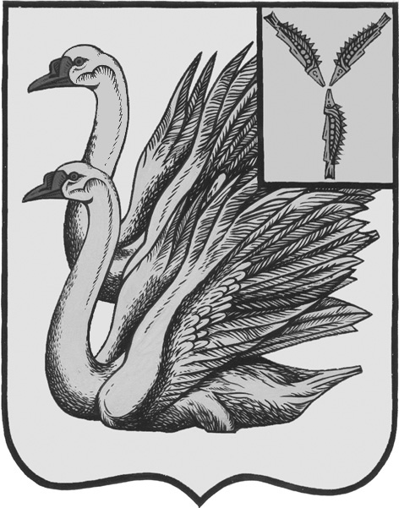
АДМИНИСТРАЦИЯ
СИМОНОВСКОГО МУНИЦИПАЛЬНОГО ОБРАЗОВАНИЯ
КАЛИНИНСКОГО МУНИЦИПАЛЬНОГО РАЙОНА
САРАТОВСКОЙ ОБЛАСТИ

ПОСТАНОВЛЕНИЕ
от 19 декабря 2025 года № 111 с.Новая Ивановка

О принятии недвижимого имущества в муниципальную собственность Симоновского муниципального образования Калининского муниципального района Саратовской области

В соответствии с Федеральным законом №131-ФЗ от 06.10.2003г, «Об общих принципах организации местного самоуправления в Российской Федерации», на основании решения Совета депутатов Симоновского муниципального образования Калининского муниципального района Саратовской области от 18.12.2025 №41-179 «О принятии в муниципальную собственность Симоновского муниципального Калининского муниципального района Саратовской области недвижимого имущества, являющегося собственностью физических лиц», Уставом Симоновского муниципального образования Калининского муниципального района Саратовской области,

ПОСТАНОВЛЯЕТ:
1.Принять в муниципальную собственность Симоновского муниципального образования Калининского муниципального района Саратовской области:
- нежилое здание, площадью 335,1 кв.м, расположенное по адресу: Саратовская область, р-н Калининский, с. Новая Ивановка, ул. Мичурина, д. 92, кадастровый номер 64:15:131101:603;
-земельный участок, площадью 729 кв.м, расположенный по адресу: Саратовская область, р-н Калининский, с Н. Ивановка, ул. Мичурина, № 92, кадастровый номер 64:15:131101:299.
2.Внести соответствующие изменения в реестр объектов муниципальной собственности Симоновского муниципального образования Калининского муниципального района Саратовской области.
3. Настоящее постановление вступает в силу с момента его подписания,
4. Контроль за исполнением настоящего постановления оставляю за собой.

Глава администрации
Симоновского МО С.Н.Кузенков

Мурашова С.Ю.
8 845 493 00 54

